ГОСУДАРСТВЕННОЕ БЮДЖЕТНОЕ ОБРАЗОВАТЕЛЬНОЕ УЧРЕЖДЕНИЕ
ВЫСШЕГО ОБРАЗОВАНИЯ МОСКОВСКОЙ ОБЛАСТИ
«Университет «Дубна»

ИНСТИТУТ СИСТЕМНОГО АНАЛИЗА И УПРАВЛЕНИЯ

Кафедра системного анализа и управления

Задание №1

по дисциплине

«Основы электротехники и электроники систем управления»

Заряд и разряд конденсатора

ТЕМА: _________________________________________________________________

_________________________________________________________________

3012
Выполнил: студент группы _________
Белослудцев А.И.

_________________________________

Преподаватель:
_________________________________
доц. Решетников Г. П.

Дубна, 2021 г.
Основные электрические символы
Наименование | Обозначение | Описание
Резистор |  | Постоянный
 |  | Переменный
 |  | Непрерывный
 | 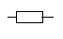 | Служит для ограничения прохождения тока в электрической цепи
Конденсатор |  | Постоянный
 |  | Переменный
Катушка индуктивности |  | Катушка индуктивности
 |  | Непрерывно регулируемая
Лампа |  | Индикаторная 2 линии
 |  | Индикаторная 1 линия
 |  | Не индикаторная 2 линии
 |  | Не индикаторная 1 линия
 |  | Стандартная
 | 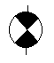 | Сигнальная
Батарея |  | Батарея
Узел |  | Точка соединения трех или более проводов
Линия электрической связи, провод, кабель, шина | 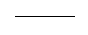 | Служит проводником электрического тока
Диод |  | Диод
Стабилитрон | 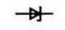 | Стабилизация напряжения
Фотодиод | 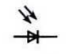 | Преобразует попавший на его фоточувствительную область свет в электрический заряд
Светодиод | 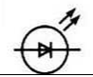 | Прибор преобразующий электрический ток непосредственно в световое излучение
Антенна |  | Антенна
Предохранитель |  | Обычный
 |  | Сигнальный
 | 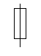 | Прерывает эл. ток, если он превышает заданное значение в течение определённого времени
Звонок |  | Стандартный звонок
 |  | Сирена
Динамик |  | Без микрофона
 |  | С микрофоном
Микрофон |  | Стандартный
 |  | Емкостной
Амперметр | 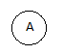 | Измерение силы тока участка цепи
Вольтметр | 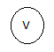 | Измерение напряжения эл. тока участка цепи
Омметр | 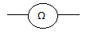 | Измерение сопротивления эл. тока участка цепи
Трансформатор | 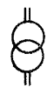 | Преобразование напряжения эл. тока
Транзистор | 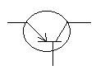 | Полупроводниковый прибор, предназначенный для управления электрическим током
Реостат | 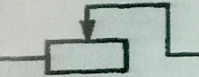 | Регулировка силы тока и напряжения в электрической цепи
Реле | 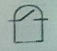 | Переключатель, предназначенный для коммутации электрических цепей
Ток постоянный | 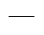 | Эл. ток, который с течением времени не изменяется по величине и направлению
Ток переменный |  | Эл. ток, который с течением времени изменяется по величине и направлению
Ток постоянный и переменный | 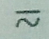 | Обозначение используется для устройств, пригодных для работы на постоянном и переменном токе
Выпрямитель | 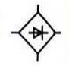 | Преобразователь электрической энергии
Машина электрическая | 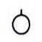 | Машина электрическая

Понятия электротехники
- Сопротивление (R) — физическая величина, характеризующая свойства проводника препятствовать прохождению электрического тока и равная отношению напряжения на концах проводника к силе тока, протекающего по нему. $R=\frac{U}{I}$. Единица измерения – Ом.
- Сила тока — I, единица измерения — 1 А (Ампер). Силой тока называется величина, равная заряду, протекающему через поперечное сечение проводника за единицу времени (Кл/с). 1 кулон содержит $6,2*{10}^{18}$ зарядов.
- Электрическая емкость (С) — характеристика проводника, мера его способности накапливать электрический заряд. Единица измерения – Ф, фарад.
- Индуктивность (L) — коэффициент пропорциональности между скоростью изменения электрического тока, текущего через катушку индуктивности, и напряжением, создаваемым магнитным потоком, пересекающим поверхность, катушки индуктивности. 𝛹=𝐼∙𝐿. Единица измерения – Генри.
- Напряжение (U) — это энергетическая характеристика электрического поля. Напряжение численно равно отношению работы по перемещению заряженной частицы q к величине заряда данной частицы. Измеряется в Вольтах [B].
- Магнитная индукция (B) — векторная величина, являющаяся силовой характеристикой магнитного поля (его действия на заряженные частицы) в данной точке пространства. Определяет, с какой силой магнитное поле действует на заряд q, движущийся со скоростью . [B] = Тл;
- Период (T) — промежуток времени, в течение которого ток совершает одно полное колебание. Измеряется в секундах.
- Частота (f) — величина, обратная периоду, число периодов в секунду, измеряется в герцах (Гц).
- Электродвижущая сила – ЭДС – (ℰ) – физическая величина, равная работе, совершаемой сторонними силами для перемещения по электрической цепи единичного положительного заряда. $E=\frac{A}{q}$. Единица измерения – Вольт.
- Электрическая мощность (P) – это отношение произведенной работы ко времени, в течение которого совершена работа.$P=\frac{W}{t}=U∙I$. Единица измерения – Ватт.
- Мгновенное значение электрического тока i – значение электрического тока в рассматриваемый момент времени. Аналогично определяются мгновенные значения для напряжения, ЭДС, магнитного потока и тд. $i=I_{m}sin ωt$
- Угловая частота – скорость изменения аргументы синусоидальных функций i, u, e. $ω=\frac{2π}{T}$
- Плотность тока (J) – векторная физическая величина, имеющая смысл силы тока, протекающего через элемент поверхности единичной площади.$J=\frac{I}{s}$. Единица измерения –$\frac{А}{м^{2}}$.
- Амплитуда $(I_{m}, E_{m}, U_{m})$ – наибольшее значение мгновенных величин, который периодически повторяются, причем их положительные и отрицательные значения чередуются.

Основные законы электротехники
Закон | Формула | Схема
Закон Ома для участка цепи  Сила тока на участке цепи прямо пропорциональна разности потенциалов | $$I_{r}\sim U_{r}$$  I=gU  U=R*I | 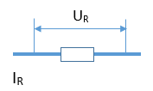
Первый закон Кирхгофа  Алгебраическая сумма всех токов в узле равна нулю (сумма всех токов, втекающих в узел, равна сумме всех токов, вытекающих из узла). | $$\sum_{i=1}^{n}{I_{i}=0}$$ | 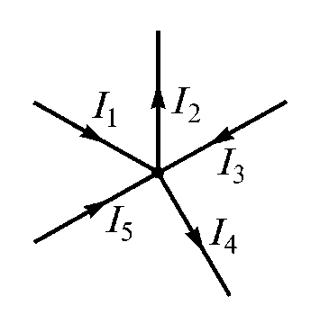
Второй закон Кирхгофа  Алгебраическая сумма падений напряжений на всех ветвях любого замкнутого контура цепи, равна алгебраической сумме ЭДС ветвей этого контура. При отсутствии в контуре ЭДС сумма падения напряжений равна 0. | $$\sum_{i=1}^{n}{U_{i}}=0$$ | 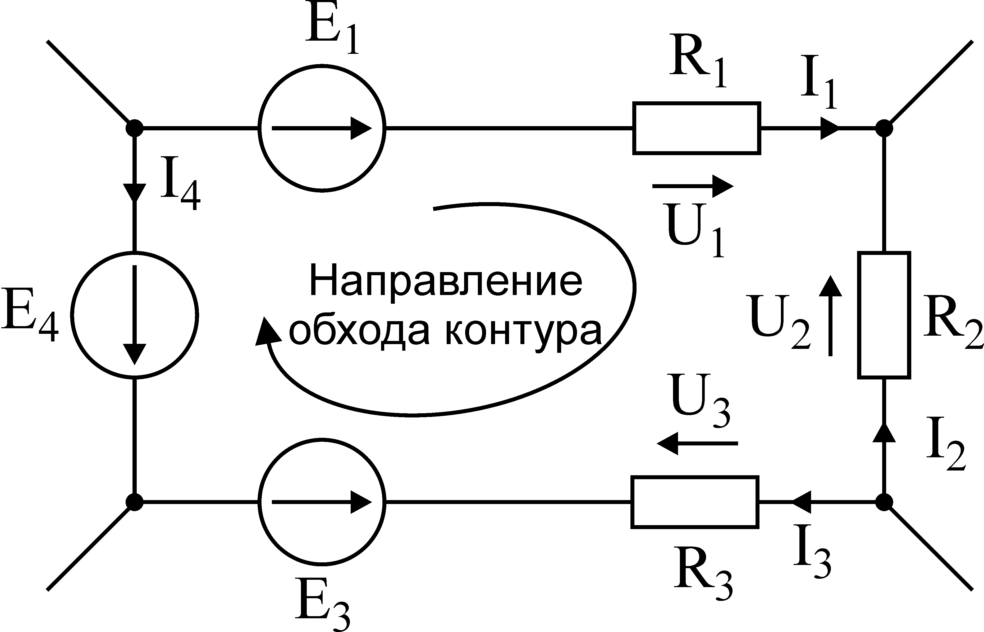
Закон электромагнитной индукции Ленца  Напряжение на катушке индуктивности определяется скоростью изменения силы тока в катушке. | $$U_{L}\sim {I`}_{L}$$  U=LI` | 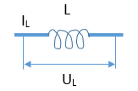
Закон Фарадея  Сила тока конденсатора напрямую зависит от изменения напряжения. | $$I_{c}\sim {U`}_{c}$$  I=c*U’ | 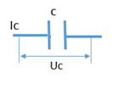
Закон Джоуля-Ленца  Количество энергии Q (теплоты), выделившейся электрическим током в проводнике, пропорционально квадрату силы тока, сопротивлению проводника и интервалу времени, в течение которого шел ток | $$P\left(t\right)\sim I^{2}(t)$$  $$P\left(t\right)=I(t)*U(t)$$  $$P\left(t\right)=R*I^{2}(t)$$  $$Q=R\int_{t1}^{t2}{I^{2}\left(t\right)dt}$$ | 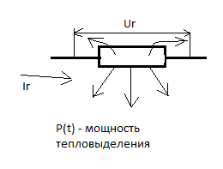

Решение задачи
Цель: исследовать процесс заряда и разряда конденсатора на примере данной цепи. Вычислить время заряда (разряда) конденсатора до заданного значения напряжения на участке цепи из конденсатора и резистора.
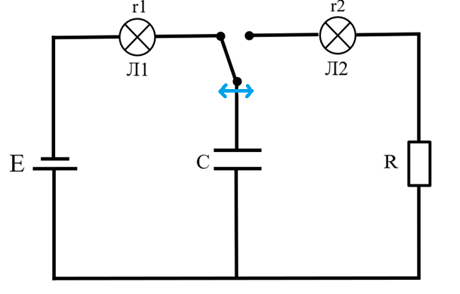

Рис. 1. Электрическая цепь
Исходные данные
Параметр | Значение | Единица измерения
ЭДС источника E | 12 | В
Ёмкость конденсатора C | 4·10⁻⁴ | Ф
Сопротивление резистора R | 100 | Ом
Сопротивление лампы Л1 r1 | 4 | Ом
Сопротивление лампы Л2 r2 | 40 | Ом
Заряд конденсатора, когда верхний переключатель находится в левом положении.
По законам электротехники
$$\left\{\begin{aligned}E=U_{л1}+U_{c} |Второй закон Кирхгофа \\ U_{л1}=I_{з}*r1 |Закон Ома \\ I_{з}=c*U_{c}^{'} |Закон Фарадея\end{aligned}\right.$$
Преобразования:
Подставляем третье уравнение во второе и потом второе в первое, далее находим производную Uc
$\left\{\begin{aligned}E=U_{л1}+U_{c} \\ U_{л1}= c*U_{c}^{'}*r1\end{aligned}\right.$;

$E=c*U_{c}^{'}*r1+ U_{c}$;

$U_{c}^{'}= \frac{E- U_{c} }{c*r}$; $U_{c}^{'}=\frac{dU_{c}}{dt};$

$\frac{dU_{c}}{dt}=\frac{E-U_{c}}{r1*c}$;
Сформулирована задача Коши:
$\frac{dU_{c}}{dt}=\frac{E-U_{c}}{r1*c}$;
Начальные условия:
$U_{c_{0}}=0;$ $t_{0}=0;$
$$-dU_{c}=\frac{U_{c}-E}{r1*c}dt;$$
$-\frac{d\left(U_{c}-E\right)}{U_{c}-E}=\frac{dt}{r1*c}$;
$-\int{\frac{d\left(U_{c}-E\right)}{U_{c}-E}}=\int{\frac{dt}{r1*c}}$;
$\ln\left(U_{c}-E\right)=-\frac{t}{r1*c}-C_{1}; C_{1}=-C_{2}$;
$U_{c}=E+e^{-\frac{t}{r1*c}}*e^{C_{2}}$; $-E=e^{C_{2}}$;
$U_{c}=E-E*e^{-\frac{t}{r1*c}}$;
$U_{c}\left(t\right)=E(1-e^{-\frac{t}{r1*c}})$ – Итоговое выражение

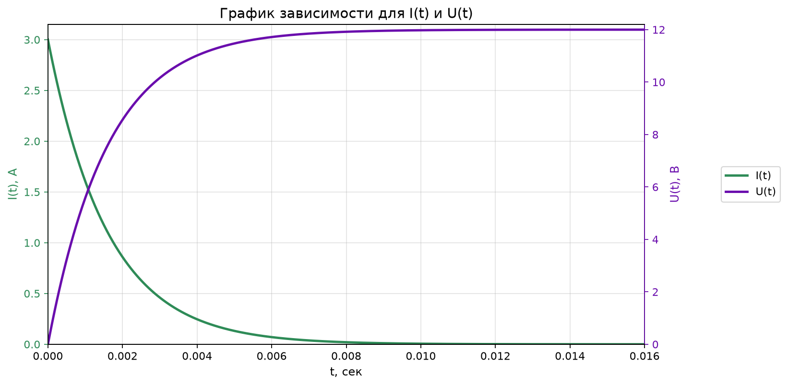
Рис. 2. Зависимость силы тока и напряжения конденсатора от времени во время заряда
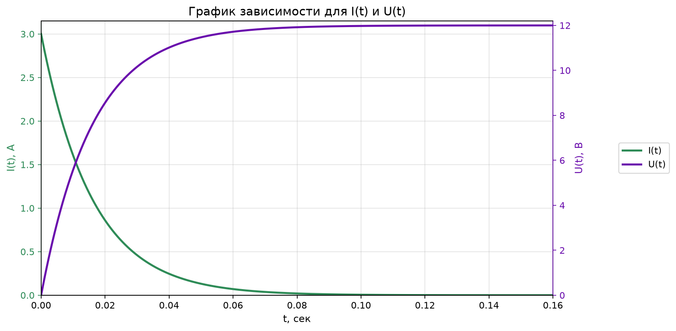
Рис. 3. Заряд конденсатора при увеличении емкости в 10 раз$. C=4*{10}^{-3}Ф$
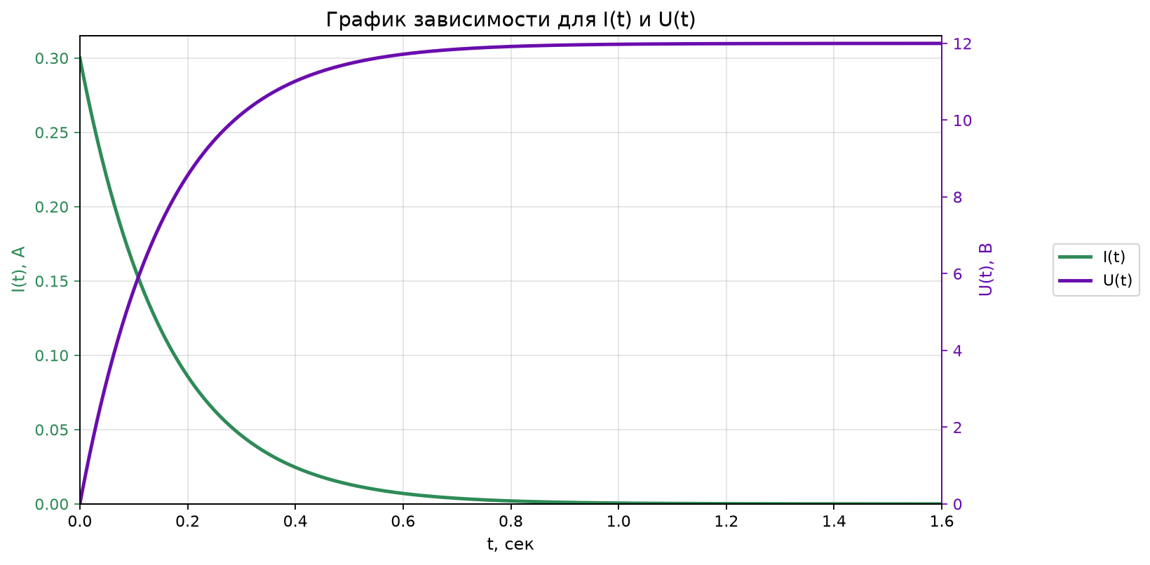
Рис.4. Заряд конденсатора при увеличении емкости и сопротивления в 10 раз.
$$C={4*10}^{-3}Ф;r1=40 Ом$$

Разряд конденсатора после переключения верхнего переключателя в правое положение.
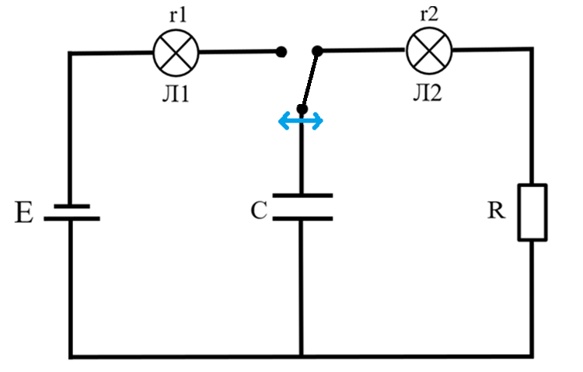
Рис. 5. Электрическая цепь

По основным законам электротехники:
$$\left\{\begin{aligned}U_{c}=U_{R}-U_{л2} | Второй закон Кирхгофа \\ U_{л2}=I_{разр}*r2 |Закон Ома \\ U_{R}=I_{разр}*R | Закон Ома \\ I_{разр}=c*U_{c}^{'} | Закон Фарадея\end{aligned}\right.$$
Преобразования:
$$\left\{\begin{aligned}U_{c}=I_{разр}*R-I_{разр}*r2 \\ U_{с}=c*U_{c}^{'}*R-c*U_{c}^{'}*r2\end{aligned}\right.;$$
$U_{c}^{'}= -\frac{U_{c}}{(R+r2)*c}$;
Сформулирована задача Коши:
$\frac{dU_{c}}{dt}=-\frac{U_{c}}{\left(R+r2\right)*c}$;
Начальные условия:
$U_{c_{0}}=0;$ $t_{0}=0;$
$\frac{dU_{c}}{U_{c}}=\frac{-dt}{(R+r2)*c}$;
$\int{\frac{dU_{c}}{U_{c}}= -\int{\frac{dt}{c*(R+r2)}}}$;
$lnU_{c}$ = $-\frac{t}{(R+r2)*c}$ + $C_{1}$;
$U_{c}= e^{-\frac{t}{(R+r2)*c}+C_{1}}; C_{2}=e^{C_{1}}$;
$$U_{c}= e^{-\frac{t}{(R+r2)*c}}*C_{2};$$
$$U_{c0}= C_{2}=E;$$
$U_{c}\left(t\right)={U_{c_{0}}*e}^{\frac{-t}{(R+r2)*c}}$ – итоговый ответ

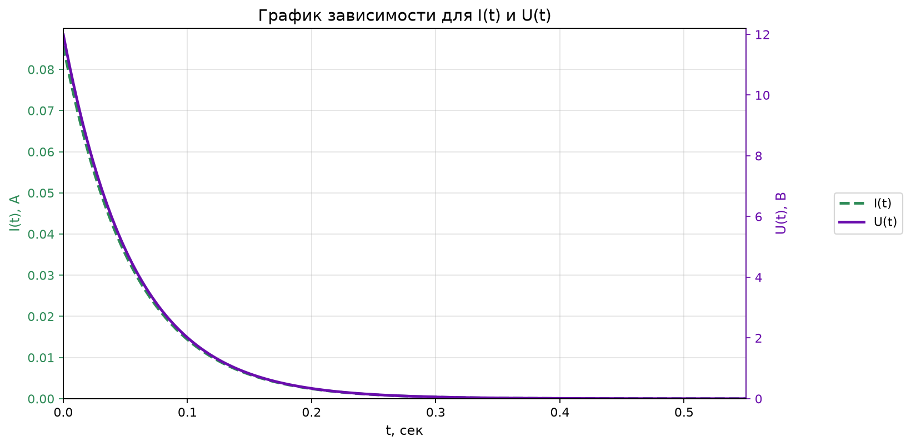
Рис. 6. Зависимость силы тока и напряжения конденсатора от времени во время разряда

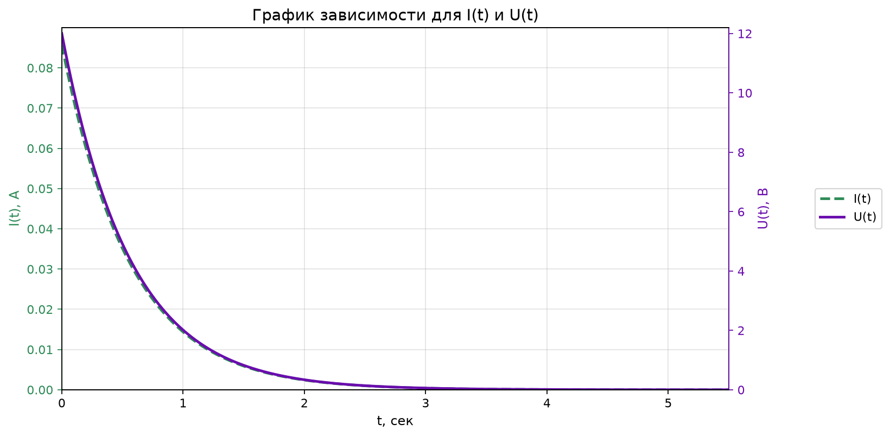
Рис.7 Разряд конденсатора при увеличении емкости в 10 раз. $C={4*10}^{-3}Ф$

Вывод
Сила тока и напряжение на конденсаторе при заряде и разряде изменяются по экспоненциальному закону. Рост ёмкости конденсатора и сопротивления цепи растягивает переходный процесс во времени, а уменьшение этих величин, напротив, ускоряет заряд и разряд. Длительность переходного процесса определяется постоянной времени RC, которая измеряется в секундах.

